Specyfikacja Oprogramowania

"Portal o grach: Graal"

Data opracowania: 13.11.2016
Historia zmian

Data Wersja Istotne zmiany

Spis treści

1. Wstęp 5
1.1. Cel 5
1.2. Zakres 5
1.3.Kontekst 6
2. Opis ogólny 7
2.1. Wymagania funkcjonalne 7
2.1.1. Baza danych 7
2.1.2 Wykorzystane technologie 8
2.1.3 Licencja 8
2.2. Opis przypadków użycia 9
2.3. Wymagania niefunkcjonalne 10
3. Harmonogram prac 11
4. Podział prac w zespole 11
5. Słownik pojęć 12

Wstęp

1.1. Cel

Program ma za zadanie dostarczyć informacje na temat aktualności ze świata wirtualnej rozrywki jaką są gry komputerowe. Użytkownik będzie mógł zapoznać się z recenzją danej pozycji, wyrazić swój komentarz, a także wystawić danemu tytułowi swoją ocenę, która wpłynie na jej wynik końcowy.

1.2. Zakres

Projektowany system przede wszystkim powinien uwzględniać:

- dodawanie, edytowanie oraz usuwanie danych;

- przechowywanie danych w dołączonej bazie danych;

1.3.Kontekst

W systemie wyróżniamy dwóch użytkowników (aktorów):

- Administrator będący jednocześnie administratorem systemu, będzie miał możliwość:

- dodawania, edytowania, usuwania oraz wyświetlania listy zarejestrowanych użytkowników;

- dodawania, edytowania, usuwania oraz wyświetlania listy gatunków gier, zakładek tematycznych dla strony;

- Użytkownik zarejestrowany będzie miał możliwość:

- wyświetlania strony;
- dodawania komentarzy;

- wystawienia oceny danemu tytułowi;

- Użytkownik niezarejestrowany będzie miał możliwość:

- przeglądania strony bez możliwości edycji;

Opis ogólny

2.1. Wymagania funkcjonalne

2.1.1. Baza danych

Program powinien przechowywać informacje o:

Użytkownikach zarejestrowanych na portalu:

o id użytkownika (klucz główny)
o imię użytkownika;

o nazwisko użytkownika;

o płeć;

o wiek;

Konsolach:

o id konsoli (klucz główny)
o nazwa konsoli;

Grach:

o id gry (klucz główny);

o Nazwa gry;

o Nazwa producenta;

o Koszt;

o Przynależność do wybranego gatunku (dostępne: 1 – 6);

o Dostępność na konkretnej platformie
• 1 oznacza dostępność na wszystkich trzech patformach
• 2 oznacza konsolę PS3
• 3 oznacza konsolę PS4
• 4 oznacza konsolę Xbox360
• 5 oznacza konsolę XboxOne

Ponadto w bazie danych powinny znaleźć się następujące informacje:

- przydział dostępności gier do poszczególnych konsol;

Wykorzystane technologie

Struktura projektu | Wykorzystana technologia
Front-end | HTML, CSS, JSP, Bootstrap
Back-end | Java, Spring MVC, Spring Boot, JEE Bean Validation
Bazy danych | Spring JDBC, MySql
Testy | JUnit, Mockito

Licencja

GNU General Public License Version 3, 29 June 2007

2.2. Opis przypadków użycia

Aktor | Przypadek użycia | Opis
Administrator | Dodaj użytkownika | Dodanie użytkownika do portalu, dodanie nowego użytkownika do bazy danych
Administrator | Usuń użytkownika | Usunięcie użytkownika z portalu, bazy danych
Administrator | Edytuj użytkownika | Edytowanie danych użytkownika, dokonanie zmian
Administrator |  | w bazie danych zarejestrowanych użytkowników
Administrator | Dodaj gatunek gry | Utworzenie na portalu nowego gatunku dla nowych pozycji dotąd niesklasyfikowanych
Administrator | Usuń gatunek gry | Usunięcie z portalu oraz bazy danych gatunku gry, który nie jest już aktualny
Administrator | Dodaj recenzję/artykuł | Dodanie recenzji/artykułu na portalu
Administrator | Usuń recenzję/artykuł | Usunięcie recenzji/artykułu z portalu

Aktor | Przypadek użycia | Opis
Użytkownik zarejestrowany | Dodaj komentarz | Dodanie komentarza sygnowanego nazwą użytkownika pod recenzją danego tytułu
Użytkownik zarejestrowany | Usuń komentarz | Usunięcie użytkownika z portalu, bazy danych
Użytkownik zarejestrowany | Wystaw ocenę | Wystawienie oceny dla danej pozycji

2.3. Wymagania niefunkcjonalne

Wymagania niefunkcjonalne:

- Możliwość obsługi programu za pomocą myszki i klawiatury;

- System powinien działać szybko;

- System powinien posiadać prosty i przejrzysty interfejs graficzny;

- Baza danych powinna mieć wystarczającą ilość pamięci do przechowywania danych;

- System powinien być kompatybilny z środowiskiem Microsoft Windows;
- Z systemem może pracować wielu użytkowników w danej chwili czasu;
- System powinien być intuicyjny;

- Program powinien być tak napisany, aby czas niesprawności po awarii był minimalny;

- System powinien obsługiwać wyjątki w przypadku wprowadzenia nieprawidłowego typu danych.

Harmonogram prac

Data wykonania | Opis zadania
17.12.2016 | Specyfikacja, Analiza funkcjonalności aplikacji
20.12.2016 | Konfiguracja projektu
22.12.2016 | Wyświetlenie strony z grami
24.12.2016 | Dodanie oceny i komentarza przez użytkownika
04.01.2017 | Dodanie nowej recenzji
08.01.2017 | Usunięcie recenzji
13.01.2017 | Dodanie nowego użytkownika
18.01.2017 | Usunięcie/zablokowanie użytkownika
22.01.2017 | Dodanie nowego gatunku gry
25.01.2017 | Usunięcie gatunku gry

Podział prac w zespole

Osoba | Zakres prac
Mateusz Folfoszyński | Specyfikacja, Front-end, Testy
Emil Zieliński | Specyfikacja, Bazy danych, Testy
Damian Skórka | Specyfikacja, Beck-end, Testy

Słownik pojęć

System = Program = Oprogramowanie

Baza danych - zbiór danych zapisanych zgodnie z określonymi regułami. W węższym znaczeniu obejmuje dane cyfrowe gromadzone zgodnie z zasadami przyjętymi dla danego programu komputerowego specjalizowanego do gromadzenia i przetwarzania tych danych.

Użytkownik - osoba obsługująca aplikację oraz posiadająca do niej dostęp. Nie ma dostępu do wszystkich funkcji.

Użytkownik zarejestrowany - osoba obsługująca aplikację oraz posiadająca do niej dostęp. Ma dostęp do funkcjonalności pełnego użytkownika (komentarze, ocena).

Administrator - użytkownik który ma dostęp do wszystkich funkcji portalu.

12
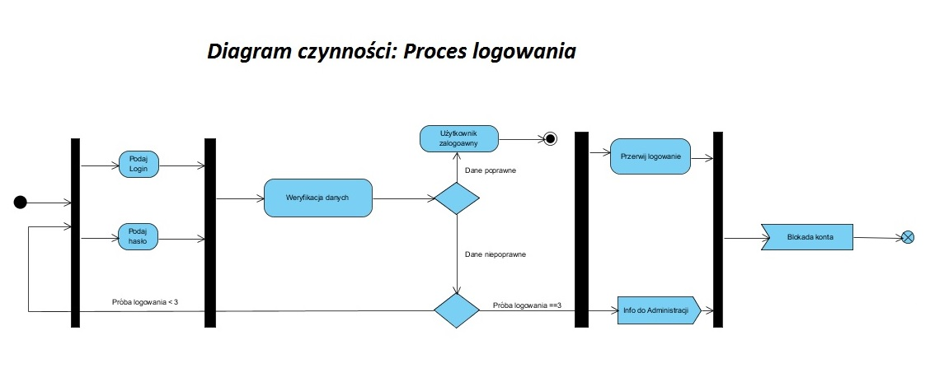
6.Diagramy UML

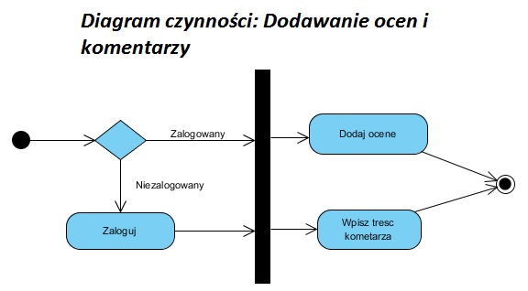

13

